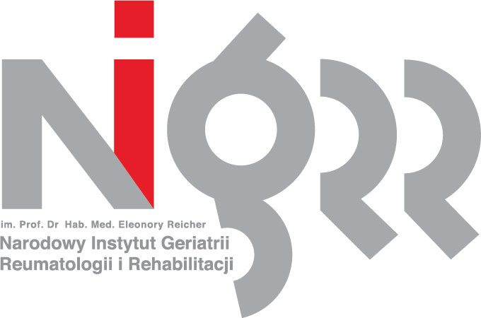 Warszawa, 10.03.2022

Szanowni Państwo,
Po skontaktowaniu się z panią Agatą Wolnicką z Departamentu Gospodarki Lekami z Centrali NFZ uzyskałam aktualne informacje na temat możliwości leczenia lekami w ramach Programów Lekowych uchodźców z Ukrainy.
Leczenie pacjenta z Ukrainy jest możliwa tylko w przypadku jeżeli są spełnione następujące warunki:
- Pacjent ma status uchodźcy potwierdzony odpowiednimi dokumentami
- Pacjent spełnia kryteria kwalifikacji obowiązujących w Polsce Programów lekowych
Nie można włączyć do Programu chorego, który nie spełnia aktualnie kryteriów kwalifikacyjnych.
Istnieje możliwość w wyjątkowych przypadkach włączenia do Programu chorego, który aktualnie nie spełnia kryteriów kwalifikacyjnych do Programu lekowego, tylko u pacjenta, który posiada medyczną dokumentacją ukraińską, na podstawie której można udokumentować, że w momencie włączenia do leczenia na Ukrainie, chory spełniał polskie kryteria kwalifikacyjne do Programu Lekowego.
Aktualnie trwają pracy nad zmianą systemu SMPT tak aby można było w systemie wpisywać chorych z Ukrainy, którzy jeszcze nie posiadają polskiego numeru PESEL.

Z poważaniem,
Prof. dr hab. n. med. Brygida Kwiatkowska
Konsultant Krajowy w dziedzinie reumatologii

